附件1：

一、青书学习平台：
1、电脑端（PC）
请用除IE浏览器以外的浏览器搜索网址：
https://degree.qingshuxuetang.com/zzqd
操作流程：登录网址——点右上角登录——输入帐号（ZZQD身份证号）密码（zzqd身份证号后4位））不要用手机号注册账号，需要先用账号密码登录再绑定手机号码

2、手机端

在手机应用商店里搜索“青书学堂”并下载或者扫描下方二维码下载APP，打开青书学堂---输入帐号密码（同上）登录不需要注册账号。

二、联大平台

1、电脑登录学习系统
使用电脑浏览器访问网址：http://www.jxjypt.cn/zzqgydx
（推荐使用360安全浏览器极速模式，请勿使用手机直接打开网址）。

2、手机APP应用
1. 用户在手机自带“应用中心”、腾讯应用宝、或者扫二维码：下载“联大学堂”APP
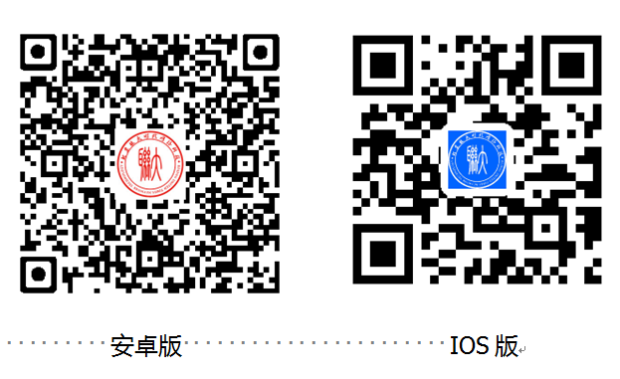

打开APP，输入账号和密码登录。如果忘记密码，可通过点击“忘记密码”找回，找回后密码默认用户名后六位。
登录账号格式：ZZQD 身份证号
密码：身份证号后六位
三、朝明学习平台
网址：https://zzuli.jijiaox.com
在登录入口，选择“学生登录”，输入学号和密码进行登录（初始密码为123456，如在系统进行过新生报到，密码为当时修改的密码），如忘记密码可点登录页面右下角忘记密码进行密码重置。

